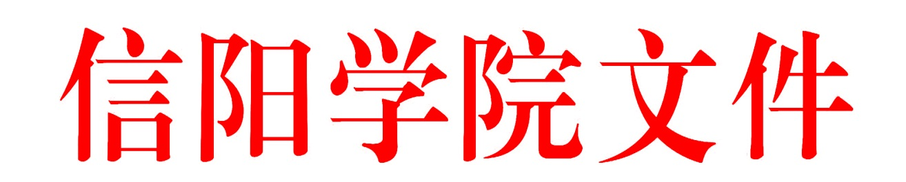

校教字〔2018〕4号

信阳学院听课制度

为进一步强化教学工作的中心地位，完善教学质量监控体系，了解和掌握教学计划的执行情况和任课教师课堂教学效果，及时发现和解决课堂教学中存在的问题，进一步提高教育教学质量，现结合学校实际，制定听课制度如下：
一、听课人员及范围
(一) 听课人员指校领导、各职能部门负责人、教务处全体管理人员，各学院全体管理人员及专任教师。
(二) 听课范围是我校每学期教学进程计划安排的普通本、专科生修读的课程（课堂教学、实验、实习等教学环节）。
二、听课组织
(一) 教务处负责设计印发《信阳学院听课手册》，供听课、评课专用。
(二) 听课手册于学期初发放，并于学期末收回。
(三) 校领导和职能部门负责人的听课手册，由教务处于学期末收回并存档。
(四) 学院管理人员及专任教师的听课手册，由各学院负责收集、检查、汇总和存档，并将汇总结果于每学期末上交教务处。
(五) 教务处及时收集课堂教学基本情况，向主管教学的校长汇报；适时召开教学工作会，推广好的经验，研究解决教学中存在的问题。
三、听课方式
(一) 听课人员以随堂听课为主，也可有针对性地跟踪听课。
(二) 听课人员可自行选择课程、任课教师和听课时间，并按听课、评课的要求填写评价意见或建议。
四、听课要求
(一) 校领导每学期听课不少于6学时，分管教学的校领导每学期听课不少于12学时。
(二) 教务处负责人每学期听课不少于14学时，教务处管理人员每学期听课不少于6学时；各职能部门负责人每学期听课不少于4学时。
(三) 各学院院长及教学管理人员（含教研室主任）每学期听课不少于16学时，其他管理人员每学期听课不少于6学时。
(四) 各学院专任教师每学期听课不少于8学时。
(五) 教学督导专家每学期听课不少于30人。
五、其他
本制度由教务处负责解释，自印发之日起施行，原有制度同时废止。

2018年3月22日

